1. **Giới thiệu**

Phần mềm thiết kế dưới dạng các modun, ứng dụng webaplication, tất cả source code và Database được cài đặt trên máy chủ, các máy client chỉ kết nối lên server và sử dụng chương trình quản lý bệnh viện thông qua trình duyệt web tại máy client.

1. **Tính năng chính**

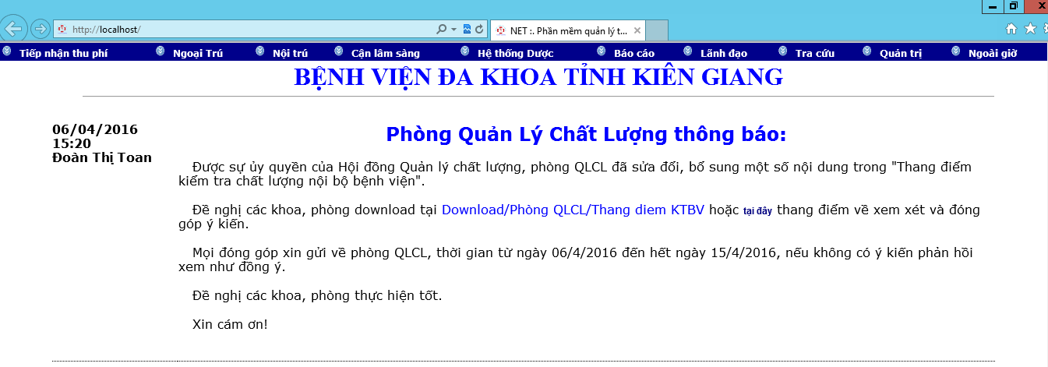

1. **Tiếp nhận thu phí:** Chức năng quản lý các phân hệ tiếp nhận thu phí của toàn bệnh viện.
   1. Phân hệ quản lý tiếp nhận.
   2. Phân hệ quản lý thu phí ngoại trú.
   3. Phân hệ thu phí nội trú.
   4. Phân hệ quản lý thẩm định bảo hiểm ngoại trú.
2. **Ngoại trú:** Chức năng quản lý các phân hệ khám bệnh ngoại trú, ngoại viện gồm các modun sau.
   1. Khám bệnh đa khoa.
   2. Khám bệnh chuyên khoa (đông y, răng hàm mặt,…)
   3. Điều trị ngoại viện.
3. **Nội trú:** Quản lý các phân hệ điều trị nội trú.
   1. Quản lý nội trú
4. **Cận lâm sàng:** Quản lý các phân hệ cận lâm sàng, chẩn đoán hình ảnh.
   1. Phân hệ quản lý siêu âm tổng quát.
   2. Phân hệ quản lý siêu âm tim.
   3. Phân hệ quản lý siêu âm 3D.
   4. Phân hệ nội soi Tai mũi họng.
   5. Phân hệ nội soi Tiêu hóa.
   6. Phân hệ xét nghiệm
   7. Phân hệ DSA.
   8. …
5. **Hệ thống dược:** Chức năng quản lý khoa dược
   1. Phân hệ quản lý kho tổng.
   2. Phân hệ quản lý kho lẻ.
   3. Phân hệ quản lý kho bảo hiểm y tế.
   4. Phân hệ quản lý quầy thuốc dịch vụ.
6. **Báo cáo:** Các phân hệ báo cáo thống kê
   1. Báo cáo viện phí.
   2. Báo cáo BHYT.
   3. Báo cáo KHTH.
7. **Lãnh đạo:** Chức năng giám sát hoạt động của bệnh viện.
   1. Phân hệ giám sát dành cho giám đốc.
   2. Phân hệ giám sát dành cho KHTH.
   3. Phân hệ giám sát dành cho trưởng khoa dược.
8. **Tra cứu:** Tra cứu thông tin toàn bệnh viện, thông tin dịch vụ, thông tin thuôc.
9. **Quản trị:** Quản trị hệ thống vận hành phần mềm.
10. **Ngoài giờ:** Các thông tin khám chữa bệnh ngoài giờ hành chính.